№ 1 (1 балл).
Из предложенных рисунков выберите тот, на котором изображён 3д-принтер.
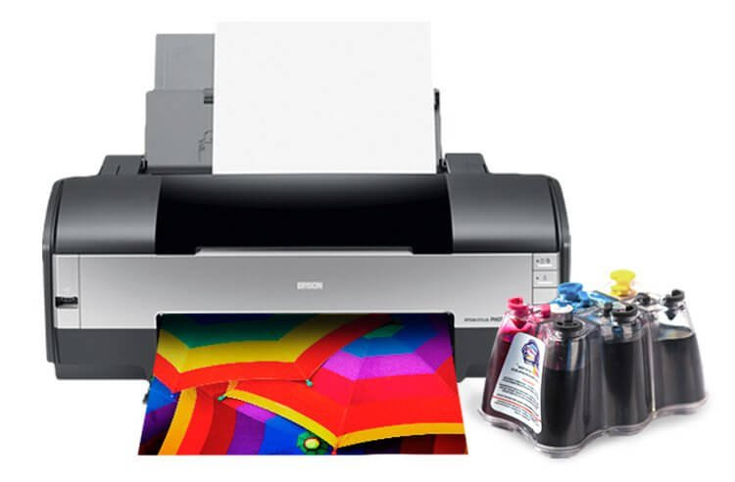 | 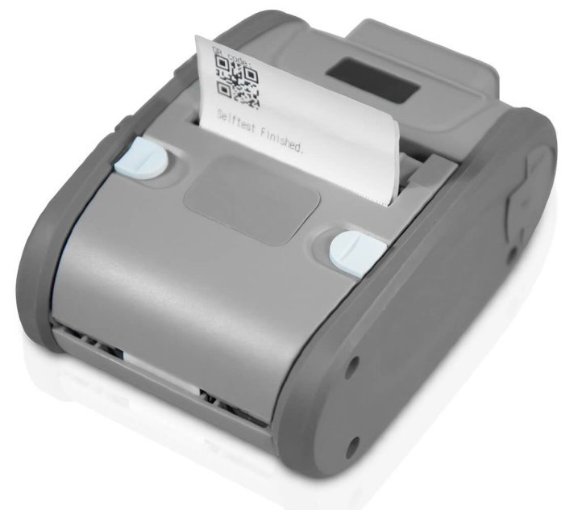
А | Б
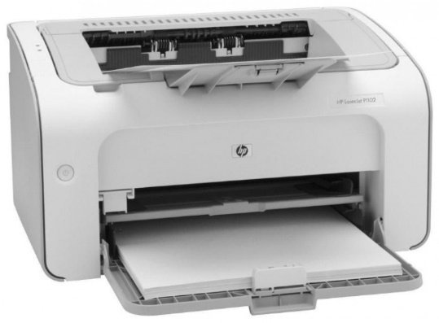 | 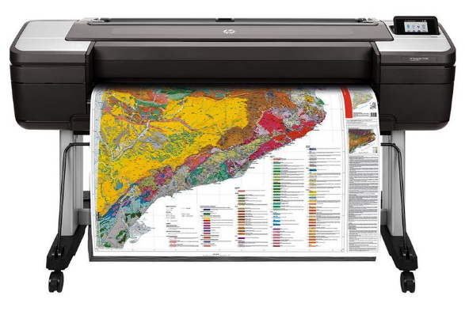
В | Г
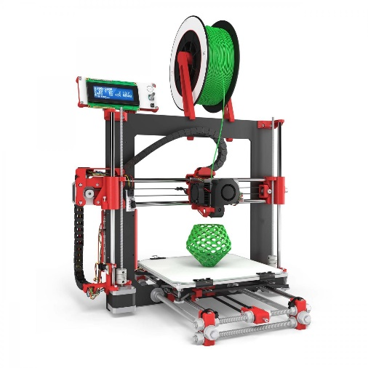 | 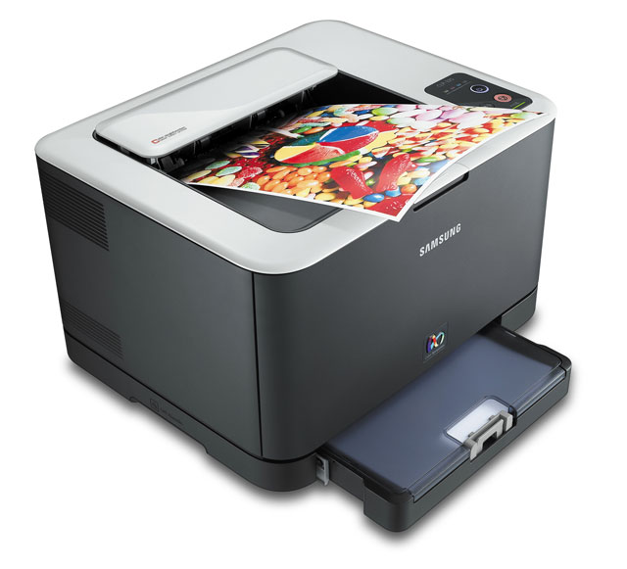
Д | Е

№ 2 (1 балл).
Станция московского метро «Новослободская» украшена витражами, сделанными по эскизам художника Павла Корина. Витражи изготавливали в специальных мастерских, которые располагались в Риге. Бо́льшую часть композиции занимает рисунок из различных цветов, растений и звёзд. В верхней части шести витражей вставлены небольшие медальоны с изображением людей различных профессий.
Рассмотрите предложенный фрагмент витража.
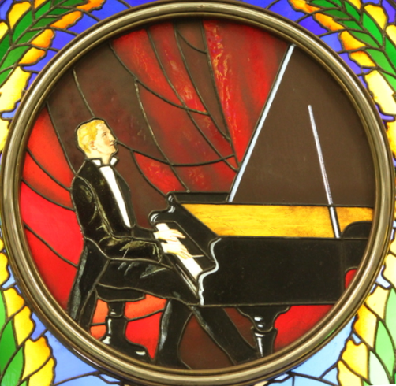
Определите, представитель какой профессии на нём изображён.
- Врач
- Блоггер
- Агроном
- Инженер
- Писатель
- Музыкант
- Строитель
- Художник
- Энергетик

№ 3 (1 балл).
Рассмотрите приведённый рисунок. Определите, какая сельскохозяйственная культура изображена на нём.
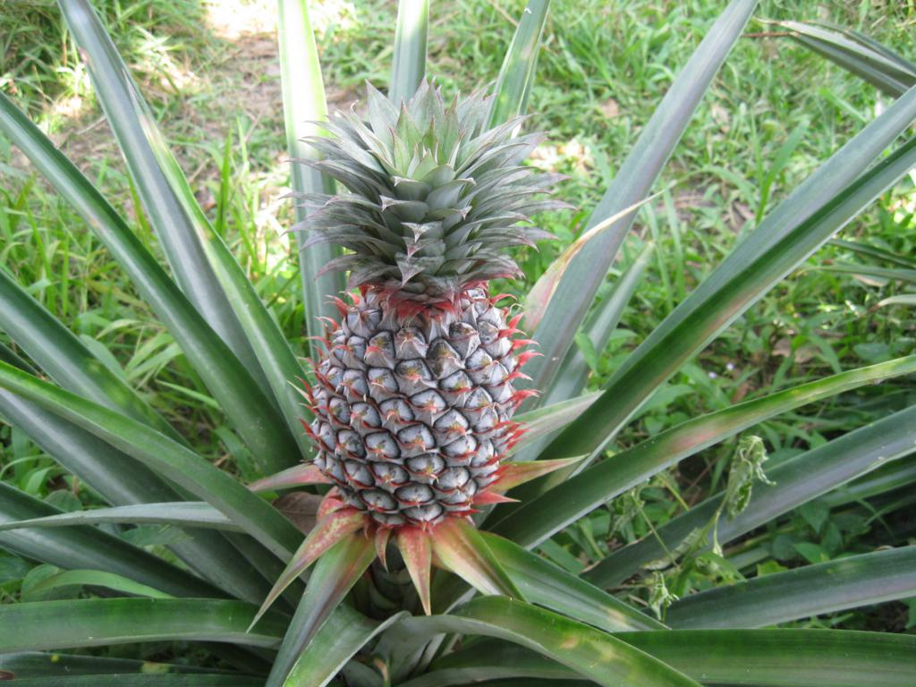

- Киви
- Банан
- Груша
- Кокос
- Слива
- Яблоко
- Ананас
- Виноград

№ 4 (1 балл).
Прочитайте отрывок из песни Александры Пахмутовой и Николая Добронравова «Знаете, каким он парнем был».
Знаете, каким он парнем был,
Тот, кто тропку звёздную открыл?..
Пламень был и гром,
Замер космодром, и сказал негромко он...
Припев:
Он сказал: «Поехали!».
Он взмахнул рукой...
Словно вдоль по Питерской, Питерской,
Пронёсся над Землёй!
Словно вдоль по Питерской, Питерской,
Пронёсся над Землёй!
Укажите, о каком человеке поётся в данной песне.
- Герман Степанович Титов
- Сергей Павлович Королёв
- Юрий Алексеевич Гагарин
- Алексей Архипович Леонов
- Константин Эдуардович Циолковский

№ 5 (1 балл).
Экологические знаки информируют потребителя о различных показателях экологических свойств товаров. Рассмотрите приведённый знак.
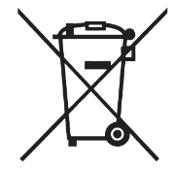
Из предложенных вариантов ответа выберите то описание, которое точнее указывает, что означает данный знак.

- Знак указывает, что объект опасен для окружающей среды.
- Знак означает, что данную вещь следует выбросить в урну.
- Знак означает, что данный продукт может быть опасен для здоровья.
- Знак, означает замкнутый цикл: создание – применение – утилизация.
- Знак указывает, что данную вещь необходимо собирать и выбрасывать отдельно.
- Знак указывает, что отдельные компоненты продукта не были протестированы на животных.
- Знак означает, что товар изготовлен из нетоксичного материала и может соприкасаться с пищевыми продуктами.
- Знак означает, что данную вещь изготовили из сырья, пригодного для переработки или из вторичного (переработанного) сырья.
- Знак означает, что при изготовлении продукта не использовались животные компоненты, полученные ценою жизни животных.

№ 6 (1 балл).
У Кати есть шестерёнки трех видов. У первых 8 зубьев, у вторых – 24 зуба, у третьих – 40 зубьев. Пользуясь только шестерёнками этих видов, Катя собрала передачу (см. зубчатая передача).
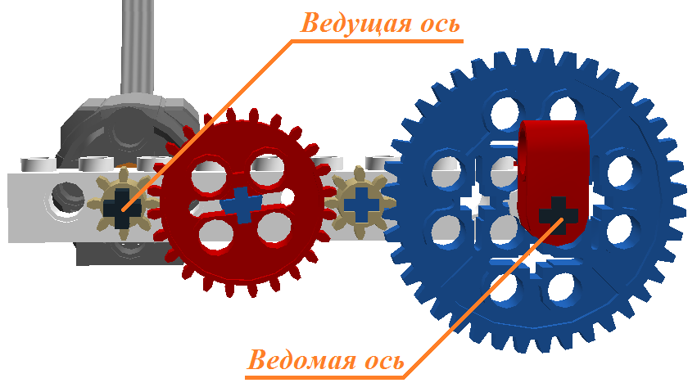
Зубчатая передача
Катя написала программу, согласно которой, ось мотора (двигателя) должна совершать 15 оборотов за минуту. Через 3 минуты после запуска программа закончила работу. Всё это время ось мотора (двигателя) вращалась с постоянной скоростью. Определите, сколько оборотов за время работы программы совершил красный флажок, который находится на ведомой оси. В ответ запишите только число.

№ 7 (2 балла).
При благоустройстве парка был решено посыпать несколько тропинок песком. Длины тропинок равны 12 м 5 см, 3 м 6 дм, 145 см и 26 дм 6 см. Определите общую длину тропинок, которые решили посыпать песком. Ответ дайте в сантиметрах. В ответ запишите только число.

№ 8 (2 балла).
Миша соединил последовательно несколько резисторов (см. схему участка цепи АВ).
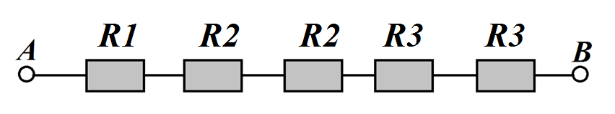
Схема участка цепи АВ

№ | Обозначение | Номинал (Ом)
1 | R1 | 12
2 | R2 | 15
3 | R3 | 18
Определите величину сопротивления участка АВ. Ответ дайте в омах. В ответ запишите только число.

Справочная информация
При последовательном соединении резисторов общее сопротивление участка цепи можно посчитать, сложив номиналы резисторов.

№ 9 (2 балла).
Серёжа выпилил из фанеры толщиной 10 мм деталь (см. чертёж детали).
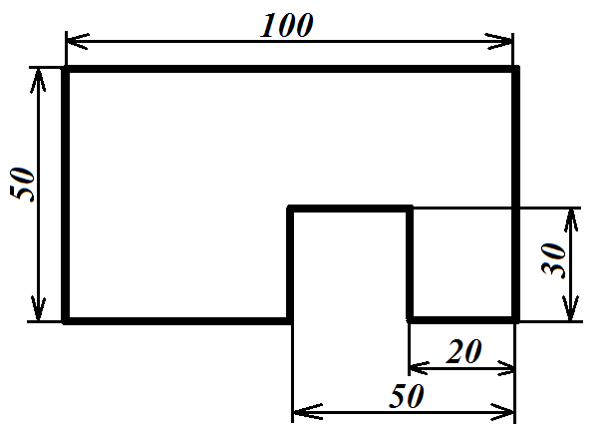
Чертёж детали
На чертеже размеры указаны в миллиметрах. Определите, какой объём данной
детали в кубических сантиметрах. В ответ запишите только число.
Справочная информация
Для того, чтобы найти объём прямоугольного параллелепипеда, нужно его длину умножить на его ширину и на его высоту.

№ 10 (2 балла).
Для подарка Даша решила собрать набор из одной синей ручки, одного простого карандаша, одного ластика и одной линейки. После просмотра ассортимента интернет-магазина Даша выбрала следующие товары (см. таблицу покупок).
Таблица покупок
№ | Название | Цена  руб. за 1 шт.
1 | Ручка шариковая синяя | 60
2 | Карандаш чёрнографитный Эко НВ заточенный | 17
3 | Ластик каучуковый прямоугольный | 16
4 | Линейка 30 см пластиковая | 27

Определите, сколько можно купить таких наборов на 2 тысячи рублей. В ответ запишите только число.

